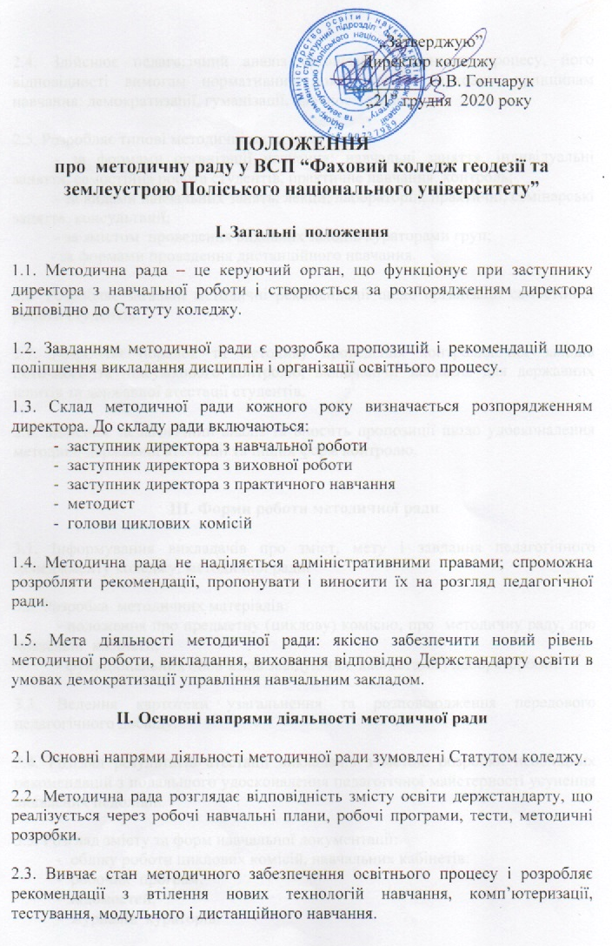
2.4. Здійснює педагогічний аналіз організації освітнього процесу, його відповідності вимогам нормативних документів і науковим принципам навчання: демократизації, гуманізації, наочності тощо.

2.5. Розробляє типові методичні матеріали:
- за формами організації навчання: навчальні заняття, індивідуальні заняття, самостійна робота студентів, практичне навчання, контроль;
- за видами навчальних занять: лекції, лабораторні, практичні, семінарські заняття, консультації;
- за змістом проведення виховних заходів кураторами груп;
- за формами проведення дистанційного навчання.

2.6. Розробляє загальні методичні рекомендації щодо організації самостійної роботи студентів.

2.7. Розробляє порядок та методику проведення контролюючих заходів поточного та підсумкового контролю, включаючи завдання для державних іспитів та державної атестації студентів.

2.8. Здійснює педагогічний аналіз та вносить пропозиції щодо удосконалення методики державної атестації та інших форм контролю.

ІІІ. Форми роботи методичної ради

3.1. Інформування викладачів про зміст, мету і завдання педагогічного менеджменту коледжу, методичної ради.

3.2. Розробка методичних матеріалів:
- положення про предметну (циклову) комісію, про методичну раду, про навчальні кабінети;
- функціональних обов’язків завідуючих кабінетами і лабораторіями.

3.3. Ведення картотеки узагальнення та розповсюдження передового педагогічного досвіду.

3.4. Розгляд результатів атестації викладачів з метою розробки необхідних рекомендацій з подальшого удосконалення педагогічної майстерності усунення виявлених недоліків.

3.5. Розгляд змісту та форм навчальної документації:
- обліку роботи циклових комісій, навчальних кабінетів;
- робочих програм;
- відомостей;
- журналів кураторів.

ІV. Організація та облік роботи методичної ради

4.1. План роботи методичної ради складається на семестр із зазначенням змісту, форм, термінів і відповідальних за проведення заходів.

4.2. Засідання методичної ради проводяться один раз на місяць.

4.3. Облік роботи методичної ради ведеться у книзі протоколів, яка знаходиться у методиста.

